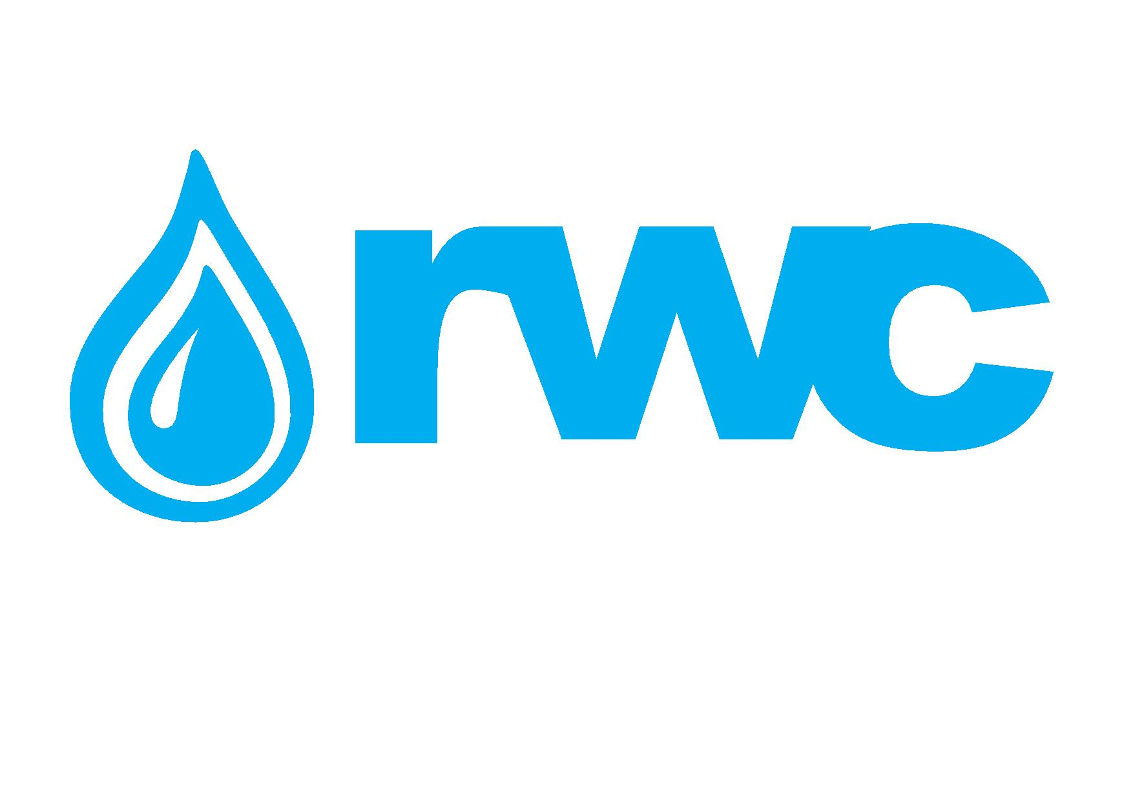

ელექტრონული ტენდერის დოკუმენტაცია აღრიცხვის კვანძის მოწყობის
შესყიდვაზე

  - შესყიდვის ობიექტის დასახელება
შპს „რუსთავის წყალი“ (RWC) აცხადებს ელექტრონულ ტენდერს აღრიცხვის კვანძის მოწყობისთვის საჭირო საქონლის და მომსახურების შესყიდვაზე დანართ N1-ში მოცემული მოცულობებისა და დანართ N2-ში მოცემული მოთხოვნებისა და სპეციფიკაციის შესაბამისად.

შენიშვნა: ტენდერში წინადადების წარმოდგენამდე დაინტერესებული კომპანია ვალდებულია ადგილზე დაათვალიეროს დანართი N3-ით განსაზღვრული აღრიცხვის კვანძის მოსაწყობი ადგილები. მხოლოდ აღნიშნული წინაპირობის შესრულების შემდგომ განიხილავს სატენდერო კომიტეტი პრეტენდენტის მიერ წარმოდგენილ სატენდერო წინადადებას.
ობიექტზე ადგილზე დათვალიერების საკითხი წინასწარ უნდა შეთანხმდეს შპს „რუსთავის წყლის“ წარმომადგენელთან: 595 331 304, ჯიმშერ დოღანაძე

1.2 საქონლის/მომსახურების/სამუშაოს აღწერა (ტექნიკური დავალება), შესყიდვის ობიექტის რაოდენობა/მოცულობა

აღრიცხვის კვანძის მოწყობის შესყიდვა დანართი N1-ში მოცემული სავარაუდო მოცულობების შესაბამისად.

1.3 განფასება
პრეტენდენტმა უნდა წარმოადგინოს განფასება დანართი N1-ის მიხედვით, განფასება უნდა მოიცავდეს დანართიN3-ში განსაზღვრული ყველა ობიექტისთვის აღრიცხვის კვანძის მოწყობისთვის საჭირო ყველა მასალას და მომსახურება.
შენიშვნა:ტენდერში მონაწილე კომპანია ვალდებულია გაშიფროს ელ.მრიცხველის კომპლექტაციაში შემავალი საქონლის ჩამონათვალი, რაოდენობა და ფასები
1.4 საქონლის/მომსახურების/სამუშაოს გაწევის ვადა
ხელშეკრულების გაფორმებიდან არაუგვიანეს 5 მაისისა
1.5 საქონლის/მომსახურების/სამუშოას მიწოდების ფორმა და ადგილი
აღრიცხვის კვანძები უნდა მოეწყოს დანართი N3-ით განსაზღვრულ ობიექტებზე
1.6 მოთხოვნა პრეტენდენტის გამოცდილების შესახებ
პრეტენდენტს უნდა გააჩნდეს შესყიდვის ობიექტით განსაზღვრული ანალოგიური საქონლის და მომსახურების მიწოდების გამოცდილება, რაზედაც უნდა წარმოადგინოს შესაბამისი დამადასტურებელი დოკუმენტები: ხელშეკრულებ(ებ)ი და ამავე ხელშეკრულებ(ებ)ის შესრულების დამადასტურებელი დოკუმენტ(ებ)ი (სასაქონლო ზედდებული/მიღება-ჩაბარება)ან/და აღნიშნული დოკუმენტაციის შესახებ მითითება სახელმწიფო შესყიდვების სააგენტოს ერთიანი ელექტრონული სისტემის შესაბამის შესყიდვის ნომრებზე (მაგ: NAT/CMR/SPA და ა.შ).

1.7 მოთხოვნა საგარანტიო ვადის და პირობების შესახებ
მწარმოებლის ტექნიკური დოკუმენტაციის მიხედვით , მაგრამ მიღება-ჩაბარების აქტის გაფორმებიდან არანაკლებ 5 წელი შემოთავაზებულ მრიცხველებზე, მრიცხველების კარადებზე და შუალედურ მომჭერებზე, შემოთავაზებულ ტრანსფორმატორებზე არანაკლებ 2 წელი, ხოლო მოდემზე და დამატებით მოწყობილობებზე (კვების ბლოკი, ალტერნატიული კვების წყარო) არანაკლებ 1 წელი. ამასთან, წარმოდგენილ უნდა იქნას მწარმოებლის ტექნიკური დოკუმენტაციის მიხედვით საგარანტიო პირობები.
საგარანტიო პერიოდში მიწოდების ვადები სათადარიგო ნაწილებზე ან/და დაზიანების აღმოფხვრის დრო უნდა შეადგენდეს არანაკლებ 5-15 სამუშაო დღეს

1.8 ანგარიშსწორების პირობები
ანგარიშსწორება მოხდება კონსიგნაციის წესით, უნაღდო ანგარიშსწორებით საქონლის მიწოდებიდან 30 (ოცდაათი) კალენდარული დღის განმავლობაში

1.9 პრეტენდენტის მიერ ელექტრონულ ტენდერში ასატვირთი/წარმოსადგენი მონაცემები:
1. ფასების ცხრილი (დანართი N1)
2. გამოცდილების დამადასტურებელი დოკუმენტები 1.6 პუნქტის შესაბამისად;
3. ინფორმაცია საგარანტიო ვადის და პირობების შესახებ 1.7 პუნქტის შესაბამისად;
4.ინფორმაცია საქონლის მიწოდების და სამონტაჟო ვადის შესახებ;
5. იმ შემთხვევაში თუ ტენდერში მონაწილე კომპანია არ არის შემოთავაზებული საქონლის უშუალო მწარმოებელი, ვალდებულია წარმოადგინოს საქონლის მწარმოებელთან გაფორმებული ექსკლუზივის დამადასტურებელი ხელშეკრულება (ასეთის არსებობის შემთხვევაში);
6. ამონაწერი მეწარმეთა და არასამეწარმეო (არაკომერციული) იურიდიული პირების რეესტრიდან, რომელიც გაცემული უნდა იყოს წინამდებარე ელექტრონული ტენდერის გამოცხადების შემდეგ;
7. სატენდერო დოკუმენტაციის პირობებზე თანხმობის წერილი დადასტურებული უფლებამოსილი პირის ხელმოწერით.

შენიშვნა:
1) ელექტრონულ ტენდერში ატვირთული პრეტენდენტის მიერ შექმნილი ყველა დოკუმენტი ან/და ინფორმაცია ხელმოწერილი უნდა იყოს უფლებამოსილი პირის მიერ (საჭიროების შემთხვევაში ატვირთული უნდა იქნეს მინდობილობა);
2) პრეტენდენტის მიერ შექმნილი ყველა დოკუმენტი ან/და ინფორმაცია სასურველია დადასტურებულ იქნას უფლებამოსილი პირის ელექტრონული ხელმოწერით ან კომპანიის ელექტრონული შტამპით.

1.10 ხელშეკრულების გაფორმება
1) გამარჯვებულ კომპანიასთან გაფორმდება ხელშეკრულება წინამდებარე სატენდერო დოკუმენტაციით განსაზღვრული პირობების გათვალისწინებით.
2) შპს „ჯორჯიან უოთერ ენდ ფაუერი“ უფლებას იტოვებს გააფორმოს ხელშეკრულება ერთ ან რამოდენიმე კომპანიასთან.
1.11 სხვა მოთხოვნა
1.11.1 წინადადების წარდგენის მომენტისთვის პრეტენდენტი არ უნდა იყოს:
- გაკოტრების პროცესში;
- ლიკვიდაციის პროცესში;
- საქმიანობის დროებით შეჩერების მდგომარეობაში.
1.11.2 ფასების წარმოდგენა დასაშვებია მხოლოდ საქართველოს ეროვნულ ვალუტაში (ლარი). ფასები უნდა მოიცავდეს ამ ტენდერით გათვალისწინებულ ყველა ხარჯსა და კანონით გათვალისწინებულ გადასახადებს (მათ შორის დღგ-ს).
1.11.3 პრეტენდენტის მიერ წარმოდგენილი წინადადება ძალაში უნდა იყოს წინადადებების მიღების თარიღიდან 30 (ოცდაათი) კალენდარული დღის განმავლობაში.
1.11.4 შპს “ჯორჯიან უოთერ ენდ ფაუერი“ უფლებას იტოვებს თვითონ განსაზღვროს ტენდერის დასრულების ვადა, შეცვალოს ტენდერის პირობები, რასაც დროულად აცნობებს ტენდერის მონაწილეებს, ან შეწყვიტოს ტენდერი მისი მიმდინარეობის ნებმისმიერ ეტაპზე.
შპს “ჯორჯიან უოთერ ენდ ფაუერი“ გამარჯვებულ მიმწოდებელს გამოავლენს სატენდერო კომისიაზე და გადაწყვეტილებას აცნობებს ყველა მონაწილე კომპანიას. შპს “ჯორჯიან უოთერ ენდ ფაუერი“ არ არის ვალდებული მონაწილე კომპანიას მისცეს სიტყვიერი ან წერილობით ახსნა-განმარტება კონსკურსთან დაკავშირებულ ნებისმიერ გადაწყვეტილებაზე.
შპს “ჯორჯიან უოთერ ენდ ფაუერი“ იტოვებს უფლებას გადაამოწმოს პრეტენდენტებისგან მიღებული ნებისმიერი სახის ინფორმაცია, ასევე მოიძიოს ინფორმაცია პრეტენდენტი კომპანიის ან მისი საქმიანობის შესახებ. იმ შემთხვევაში, თუ დადასტურდება, რომ პრეტენდენტის მხრიდან მოწოდებული ინფორმაცია არ შეესაბამება სინამდვილეს ან გაყალბებულია, პრეტენდენტი იქნება დისკვალიფიცირებული.
გთხოვთ გაითვალისწინოთ, რომ შპს “ჯორჯიან უოთერ ენდ ფაუერი“ არ მიიღებს არავითარ ზეპირ შეკითხვას დამატებითი ინფორმაციის მისაღებად. გამონაკლისის სახით მიიღება შეკითხვები ტელეფონით.

შენიშვნა: ნებისმიერი სხვა ინფორმაცია, მოპოვებული სხვა გზით არ იქნება ოფიციალური და არ წარმოშობს არავითარ ვალდებულებას შპს “ჯორჯიან უოთერ ენდ ფაუერი“ მხრიდან.

1.12 ინფორმაცია ელექტრონულ ტენდერში მონაწილეთათვის
1.12.1 ნებისმიერი შეკითხვა ტენდერის მიმდინარეობის პროცესში უნდა იყოს წერილობითი და გამოყენებულ უნდა იქნას tenders.ge-ს პორტალის ონლაინ კითხვა-პასუხის რეჟიმი;
1.12.2 ელექტრონულ ტენდერში მონაწილეობის მისაღებად კომპანია უნდა იყოს რეგისტრირებული ვებ-გვერდზე www.tenders.ge
1.12.3 tenders.ge-ზე ელექტრონული ტენდერში მონაწილეობის ინსტრუქცია იხილეთ თანდართულ ფაილში
საკონტაქტო ინფორმაცია:
შესყიდვების წარმომადგენელი

საკონტაქტო პირი: ნინი ადამია
მის.: ქ. თბილისი, მედეა (მზია) ჯუღელის ქ. 10
ელ. ფოსტა:nadamia@gwp.ge
ტელ.: +995 322 931111 (1143); 577 350051

საკონტაქტო პირი: თეკლა მურვანიძე
მის.: ქ. თბილისი, მედეა (მზია) ჯუღელის ქ. 10
ელ. ფოსტა: tmurvanidze@gwp.ge
ტელ.: +995 322 931111 (1145); 595 523381

